- 创建一个工程
- Npm init 工程
- 安装webpack的环境
Npm install webpack webpack-cli --save-dev
- 配置该工程
Package.json
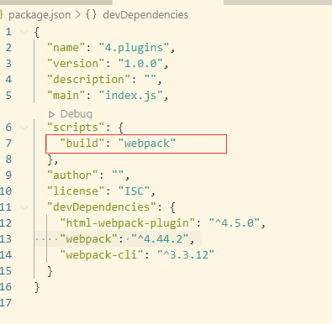
工程根目录下新建webpack.config.js文件（注意文件名别写错了）
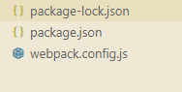

- 安装插件 https://www.webpackjs.com/plugins/html-webpack-plugin/
Npm install 插件的名称 --save-dev

- 在webpack.config.js文件中配置插件
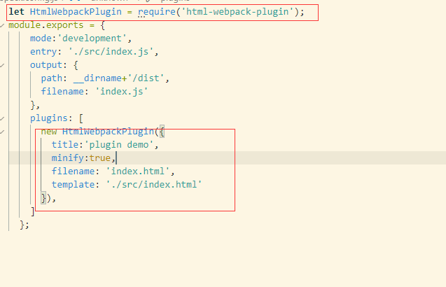
- Npm run build 打包项目
